Региональный интернет-конкурс
«Ресурс Монтессори – педагогики в реализации ФГОС ДО»

Конкурсная работа

Дидактическая игра
по развитию чувства рифмы и автоматизации звуков
у детей старшего дошкольного возраста
«Рифмовалки»

Номинация 3. Монтессори – материалы: авторская интерпретация

Киселевой Анны Александровны
учителя-логопеда
1 квалификационной категории
муниципального дошкольного
образовательного учреждения
детского сада № 5

Любим 2015г.

Оглавление
1. Пояснительная записка__________________________________стр. 3
2. Описание вариантов использования дидактической игры
«Рифмовалки»__________________________________________стр. 7
3. Фотоматериалы использования дидактической игры в работе
с детьми старшего дошкольного возраста ________________стр. 10

.

Пояснительная записка

Данная игра является интерпретированным вариантом дидактического пособия, основанного на материале по обучению письму Марии Монтессори «Дом ребенка. Метод научной педагогики» и Юлии Ивановны Фаусек «Обучение грамоте и развитие речи по системе Монтессори» и адаптирована для развивающей логопедической работы.
За основу взят опыт работы с шершавыми буквами.
Материал предназначен для детей старшего дошкольного возраста. Игра может проводиться как индивидуально, так и с подгруппой детей. Использование данного пособия предполагает как сотрудничество взрослого (логопеда, воспитателя, родителей) с ребенком, так и организацию самостоятельной игровой деятельности детей.

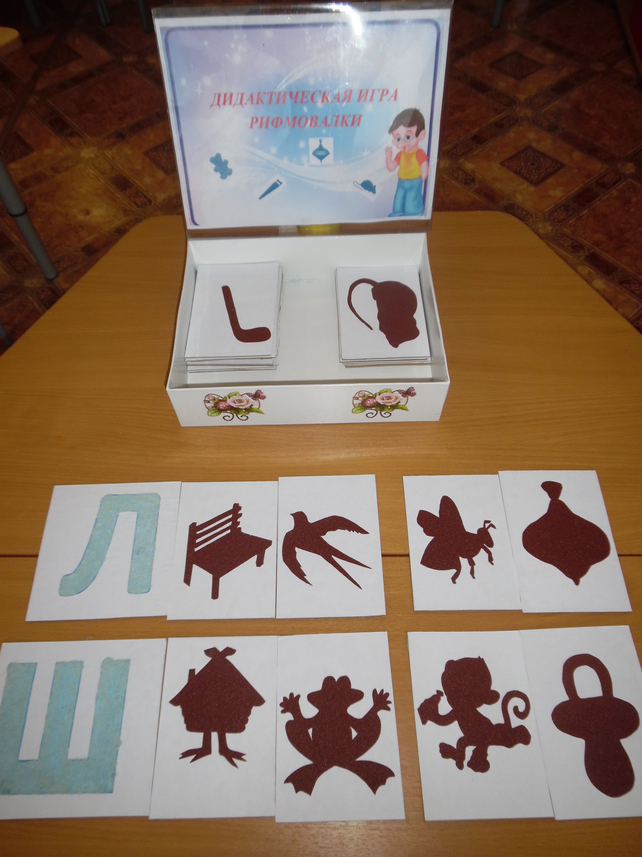

Цели игры:
- развитие чувства рифмы с одновременной автоматизацией произношения поставленных звуков Ш и Л в словах;
- развитие фонематического восприятия;
- развитие звукового анализа и синтеза;
- развитие связной речи;
- профилактика дисграфии (соотнесение звука и его зрительного образа - буквы, запоминание её написания);
- развитие зрительного восприятия и тактильных ощущений.

Кроме этого, упражнения с шероховатыми силуэтами предметов помогают тренировать зрительную и слуховую память, тонкую моторику и концентрацию внимания. Возможен усложненный вариант использования данного упражнения: определение предмета по его силуэту с закрытыми глазами, что способствует развитию более тонкого тактильного чувства.
Данная игра представляет собой попытку скоординировать работу зрительного, двигательного, слухового и тактильного анализаторов.

Дидактический материал:
Данная игра представляет собой набор карточек с наклеенными на них шероховатыми силуэтами предметов, которые рифмуются между собой и имеют один из автоматизируемых звуков (Ш или Л); шероховатые буквы Ш и Л.

Цепочки со звуком Ш
Мишка-мышка-мартышка-зайчишка-пустышка.
Лягушка-пушка-клюшка-кружка-избушка.
Ложка-гармошка-матрёшка-окошко-ладошка.

Цепочки со звуком Л
Юла-пила-пчела-стрела.
Вилка-бутылка.
Молоток-колобок-клубок.
Лавочка-ласточка.

Условия игры:
На первом этапе ребенку предлагаются 3-4 карточки, две из которых рифмующиеся. Ребёнка просят назвать, что они видят на карточках, а далее проводят фонетическую работу по определению двух рифмующихся между собой слов. По ходу работы ребёнку предлагают пальчиками пощупать то, что изображено на карточке.
Взрослый следит за правильным произношением автоматизируемого звука. После определения рифмующихся слов, ребенка просят определить, какой одинаковый звук «живет» в этих двух словах и подобрать соответствующую букву. При затруднении или незнании буквы взрослый сам показывает и называет соответствующую букву, затем он двумя пальцами (средним и указательным) или одним (указательным) обводит её. Ребенок повторяет движение и тоже называет букву.
Следующая ступень подразумевает частичное исключение опоры на слуховой анализатор – взрослый не осуществляет нормативное озвучивание карточек, представленных для выбора рифмы.
На следующих этапах количество карточек увеличивается с учетом уровня развития и возможностей и интересов ребенка. Возможен подбор карточек из 4-5 рифмующихся слов.

Вариант усложнения:
«Разрезные картинки»
Задача: учить подбирать рифмующиеся слова с одновременным формированием у детей представления о целостном образе предмета, умением соотносить образ представления с целостным образом реального предмета, складывать картинку, разрезанную на части.
Материал: разрезанные картинки с силуэтами предметов на 4-5 частей.
- Детям предлагается сначала собрать «заколдованные картинки», чтобы они стали целыми, назвать, что же получилось, а затем подобрать карточку-рифму.

«Угадай на ощупь»
Задача: формировать умение определять знакомые силуэты на ощупь.
- Данную игру с уже знакомыми карточками проводят с закрытыми глазами (ребенок ощупывает «силуэт предмета», а гладкая поверхность карточки помогает не ошибаться при ощупывании, таким образом, восприятие здесь устанавливается прямым мускульно-тактильным ощущением). Далее проводится работа по подбору рифмующихся слов.

Варианты использования карточек в игре:
«Вспоминайка»
Задача: развивать кратковременную и долговременную память.
- Ребенку предлагается после нахождения рифмованных слов вспомнить и назвать, с силуэтами каких предметов они играли.

«Чего не стало?»
Задача: развивать зрительное внимание и память.
- На столе выкладываются карточки (до 5-7 шт. в зависимости от возраста и уровня развития ребенка). Дети вместе с педагогом рассматривают их, называют каждую карточку. Затем педагог предлагает детям закрыть глаза и убирает одну или две карточки. Затем дети открывают глаза и называют карточку (карточки), которой нет на столе.

«Найди карточку с определенным звуком»
Задача: развивать умение подбирать слова с определенным, заданным звуком.
Взрослый подбирает карточку, например, со звуком С. Просит детей найти карточки, в названии которых также есть звук С.
«Рассели «жильцов» по своим этажам»
Задача: развивать умение делить слова на слоги; распределять слова на односложные, двухсложные, трехсложные и т. д.
Материал: карточки, плоский макет трех или четырехэтажного дома.
Педагог просит детей выбрать себе по 3-4 карточки и объясняет, что силуэты предметов на карточках – это жильцы нового дома, которых надо поселить каждого на свой этаж: слова с одним слогом - на первый этаж, с двумя слогами – на второй этаж и т.д. Дети определяют количество слогов в каждом слове и расселяют «жильцов».

«Четвертый лишний»
Задача: развивать умение обобщать и классифицировать предметы по существенному признаку.
Дидактический материал: карточки по количеству детей (на каждого по 4 шт.), на каждой карточке изображен силуэт 1 предмета, 3 предмета связаны общим признаком, а 4 лишний.
- Ребенка просят назвать, что они видят на карточках, затем определить, какая карточка лишняя и объяснить, почему?
Общим признаком может быть не рифмующееся слово, одинаковый звук, одинаковое количество слогов в словах, деление по принципу: живой - неживой.

«Сочини предложение»
Задача: развивать творческое мышление, монологическую речь.
- Ребенку предлагается попробовать придумать интересное предложение или рассказ с двумя рифмующимися или не рифмующимися словами (на выбор ребенка). К рассмотренеию принимаются любые, самые неожиданные и неправдободобные предложения, рассказы. Главное, чтобы ребенок смог аргументированно объяснить смысл своего предложения, рассказа.
Пример предложения со словами: молоток-колобок.
Румяный колобок купил в магазине молоток и помог дедушке с бабушкой построить новый дом.

Фотоматериалы использования дидактической игры с детьми старшего дошкольного возраста.

Определяем изображения предметов по силуэтам.
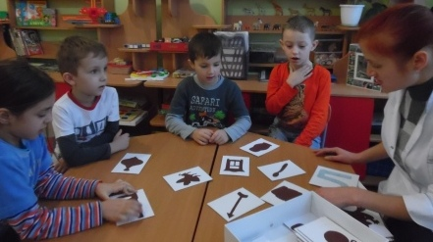

Находим рифмующиеся слова.
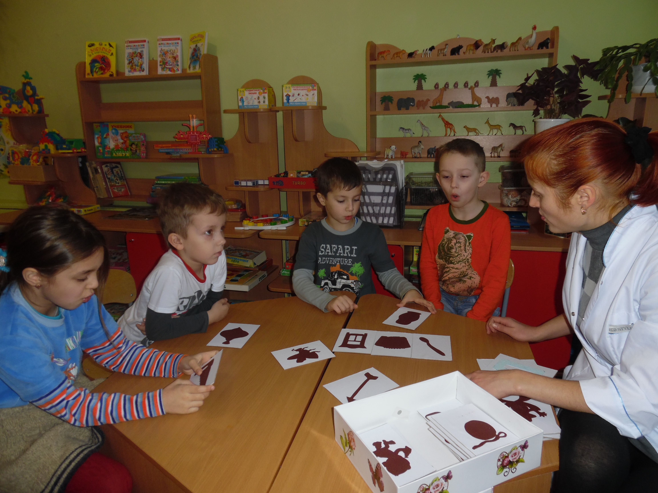
Составляем цепочки с рифмующимися словами.
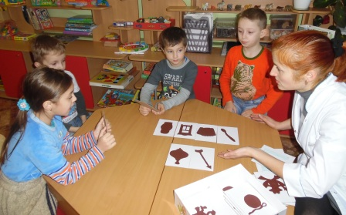

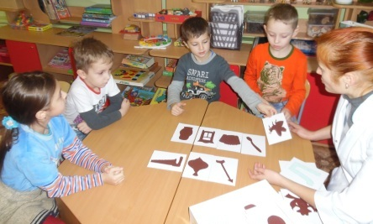

Подбираем соответствующие звук и букву.
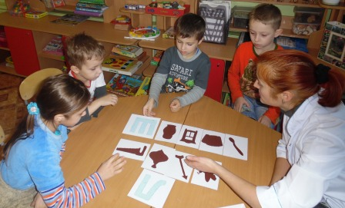

Исследуем пальчиком шершавые буквы.
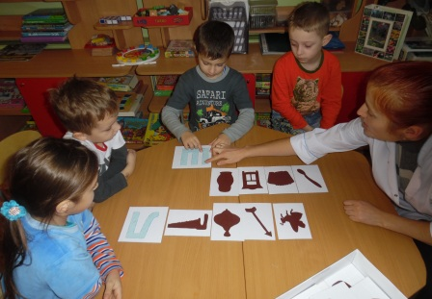

Определяем силуэт предмета с закрытыми глазами.
